作者简介：

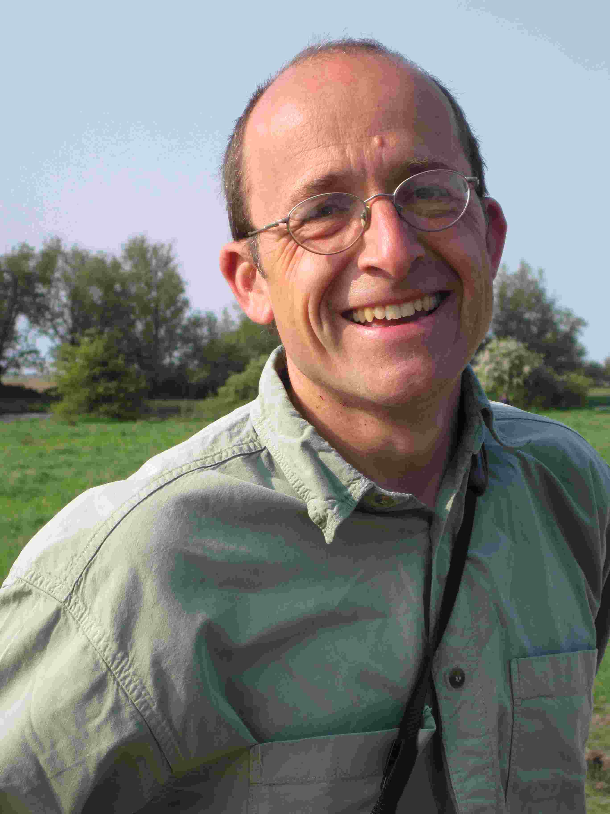
安德鲁·鲍姆福德（Andrew Balmford），剑桥大学动物学系环境保护学教授。合编有《在变化的世界里保护环境》（Conservation in a Changing World）。现居英格兰伊利艾斯，同住的有妻子、两个儿子，和许许多多的动物。

